Betrieb:

Betriebsanweisung
gem. § 14 GefStoffV
BELVENIA GSM-Reiniger Pulver
GEFAHRSTOFFBEZEICHNUNG
Dinatriummetasilicat
GEFAHREN FÜR MENSCH UND UMWELT
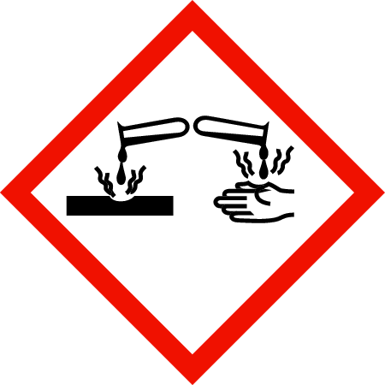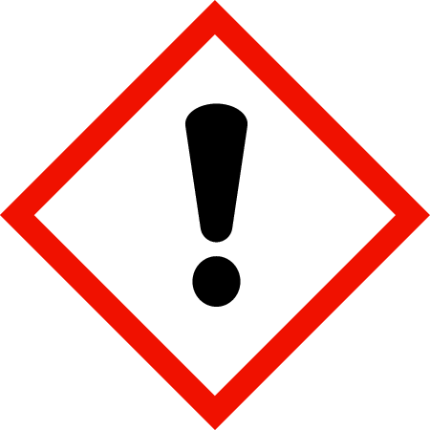Gefahr
Kann gegenüber Metallen korrosiv sein.
Verursacht schwere Verätzungen der Haut und schwere Augenschäden.
Kann die Atemwege reizen.
Schädlich für Wasserorganismen, mit langfristiger Wirkung.
Entwickelt bei Berührung mit Säure giftige Gase.
Die Stoffe im Gemisch erfüllen nicht die PBT/vPvB Kriterien gemäß REACH, Anhang XIII.
Wassergefährdungsklasse: schwach wassergefährdend
Reaktivität: Ätzend auf vielen Metallen, wobei Wasserstoff freigesetzt wird welcher zusammen mit Luft ein explosives Gemisch bildet.
Chemische Stabilität: Keine Zersetzung bei bestimmungsgemäßer Lagerung und Handhabung.
Unverträgliche Materialien: Heftige Reaktionen mit: Säure.
Gefährliche Zersetzungsprodukte: Thermische Zersetzung kann zur Freisetzung von reizenden Gasen und Dämpfen führen.
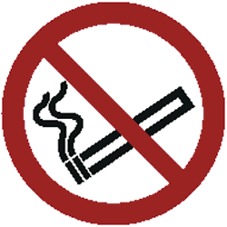Ist ärztlicher Rat erforderlich, Verpackung oder Kennzeichnungsetikett bereithalten.
Darf nicht in die Hände von Kindern gelangen.
Staub nicht einatmen.
Schutzhandschuhe/Augenschutz tragen.
BEI VERSCHLUCKEN: Mund ausspülen. KEIN Erbrechen herbeiführen.
BEI BERÜHRUNG MIT DER HAUT (oder dem Haar): Alle kontaminierten Kleidungsstücke sofort ausziehen. Haut mit Wasser abwaschen oder duschen.
BEI KONTAKT MIT DEN AUGEN: Einige Minuten lang behutsam mit Wasser ausspülen. Eventuell vorhandene Kontaktlinsen nach Möglichkeit entfernen. Weiter ausspülen.
Sofort GIFTINFORMATIONSZENTRUM/Arzt anrufen.
Hinweise zur allgemeinen Industriehygiene: Fernhalten von: Nahrungsmitteln, Getränken, Futtermitteln.
Am Arbeitsplatz nicht essen, trinken, rauchen, schnupfen.
Beschmutzte, getränkte Kleidung sofort ausziehen.
Vor den Pausen und bei Arbeitsende Hände waschen.
Kontakt mit Haut, Augen und Kleidung vermeiden.
Hinweise zum sicheren Umgang: Verweis auf andere Abschnitte:
Persönliche Schutzausrüstung: siehe Abschnitt 8
ABSCHNITT 6: Maßnahmen bei unbeabsichtigter Freisetzung
Staub nicht einatmen.

Zusammenlagerungshinweise: Nicht zusammen mit Lebensmitteln lagern.

Spezifische Endanwendungen: Es liegen keine Informationen vor.
Geeignete technische Steuerungseinrichtungen: Für ausreichende Lüftung sorgen.
Wenn eine lokale Absaugung nicht möglich oder unzureichend ist, sollte nach Möglichkeit eine gute Belüftung des Arbeitsbereiches sichergestellt werden.
Bei vorschriftsmäßiger Anwendung wird dieser Grenzwert weit unterschritten. Eine Gesundheitsgefährdung ist nicht zu befürchten.
Atemschutz: Bei sachgemäßer Verwendung und unter normalen Bedingungen ist ein Atemschutz nicht erforderlich.
Handschutz: Geprüfte Schutzhandschuhe sind zu tragen:

SCHUTZMASSNAHMEN UND VERHALTENSREGELN
Stand: 06.07.2022
1/2
Nr.: 3342
DE
Arbeitsbereich:
Tätigkeit:

Arbeitsbereich:
Betrieb:

Betriebsanweisung
gem. § 14 GefStoffV
Geeignetes Material: Butylkautschuk, NBR (Nitrilkautschuk) (0,5 mm).
DIN-/EN-Normen: EN ISO 374
Geeigneter Augenschutz: Geeigneter Augenschutz: Dicht schließende Schutzbrille.
Körperschutz: Körperschutz: nicht erforderlich.
Begrenzung und Überwachung der Umweltexposition: Nicht in Oberflächenwasser/Grundwasser gelangen lassen.
Beschäftigungsbeschränkungen für Jugendliche beachten (§ 22 JArbSchG).
Geeignete Löschmittel: Wassersprühstrahl / Schaum / Kohlendioxid (CO2) / Trockenlöschmittel / Löschpulver
Löschmaßnahmen auf die Umgebung abstimmen.

Ungeeignete Löschmittel: Es liegen keine Informationen vor.
Kontaminiertes Löschwasser getrennt sammeln. Nicht in die Kanalisation oder Gewässer gelangen lassen. Gase/Dämpfe/Nebel mit Wassersprühstrahl niederschlagen.
Maßnahmen bei unbeabsichtigter Freisetzung:
Persönliche Schutzausrüstung tragen.
Besondere Rutschgefahr durch auslaufendes/verschüttetes Produkt.
Kontaminiertes Löschwasser gem. den behördlichen Vorschriften entsorgen. Nicht in den Untergrund/Erdreich gelangen lassen. Bei Verschmutzung von Flüssen, Seen oder Abwasserleitungen entsprechend den örtlichen Gesetzen die jeweils zuständigen Behörden informieren. Nicht in Oberflächenwasser/Grundwasser gelangen lassen. Nicht in die Kanalisation oder Gewässer gelangen lassen.
Das aufgenommene Material gemäß Abschnitt Entsorgung behandeln.
Mechanisch aufnehmen und in geeigneten Behältern zur Entsorgung bringen.
VERHALTEN IM GEFAHRFALL
Feuerwehr:
112
Allgemeine Hinweise: Beschmutzte, getränkte Kleidung sofort ausziehen. Betroffene aus dem Gefahrenbereich bringen. Betroffene aus dem Gefahrenbereich bringen.
Nach Einatmen: Nach Einatmen: Betroffene an die frische Luft bringen. Arzt konsultieren. Bei Auftreten von Symptomen oder in Zweifelsfällen ärztlichen Rat einholen.
Nach Hautkontakt: Bei Berührung mit der Haut sofort abwaschen mit: Wasser und Seife. Bei Hautreizungen Arzt aufsuchen.
Nach Augenkontakt: Falls das Produkt in die Augen gelangt, sofort bei geöffnetem Lidspalt mit viel Wasser mindestens 5 Minuten spülen. Anschließend Augenarzt konsultieren.
Nach Verschlucken:
ERSTE HILFE
Arzt:
112
Entsorgungsverfahren: Die Zuordnung der Abfallschlüsselnummern/Abfallbezeichnungen ist entsprechend EAKV branchen- und prozessspezifisch durchzuführen.
Entsorgung gemäß den behördlichen Vorschriften.
Verpackung: Vollständig entleerte Verpackungen können einer Verwertung zugeführt werden.
SACHGERECHTE ENTSORGUNG
Stand: 06.07.2022
2/2
Nr.: 3342
DE
Datum:
Unterschrift:
Tätigkeit:

